Projekt QGIS

Oprogramowanie GIS

Adrian Fabisiewicz, 328935

Spis treści

1. Baza danych PostGIS 2

1.1. Połączenie z bazą danych 2

1.2. Dodanie warstwy z rezerwatami przyrody i jej eksport 3

1.3. Selekcja głazów narzutowych 4

2. Wizualizacja danych, etykietowanie, okna podpowiedzi 6

2.1. Rozróżnienie rezerwatów i otulin 6

2.2. Etykietowanie rezerwatów 8

2.3. Zdefiniowanie stylu wyświetlania dla głazów narzutowych 10

2.4. Dodanie okna podpowiedzi 11

3. Zarządzanie wtyczkami, pobieranie danych OSM, operacje na wartościach pól 13

3.1. Instalacja wtyczki QuickOSM oraz pobranie danych 13

3.2. Obliczenie gęstości zaludnienia 14

3.3. Utworzenie kartogramu 16

3.4. Etykietowanie 16

3.5. Pobranie warstwy dróg za pomocą QuickOSM 17

3.6. Wizualizacja z podziałem na kategorie drogi 18

3.7. Wtyczka QGISCloud 20

4. Usługi sieciowe 22

4.1. Dodanie warstwy udostępnianej za pomocą WMS/WMTS 22

4.2. Wtyczka OpenLayers 23

5. Zaawansowana digitalizacja 24

5.1. Wczytanie warstwy oraz odnalezienie odpowiednich działek 24

5.2. Rysowanie linii zabudowy 25

5.3. Zdefiniowanie stylu linii 26

6. Eksport mapy 28

# Baza danych PostGIS

## Połączenie z bazą danych

Zadanie należało rozpocząć od utworzenia nowego projektu w QGIS oraz połączenia się z bazą danych na serwerze QGISCloud. Parametry logowania do bazy danych zostały dołączone wraz z instrukcją do zadania.

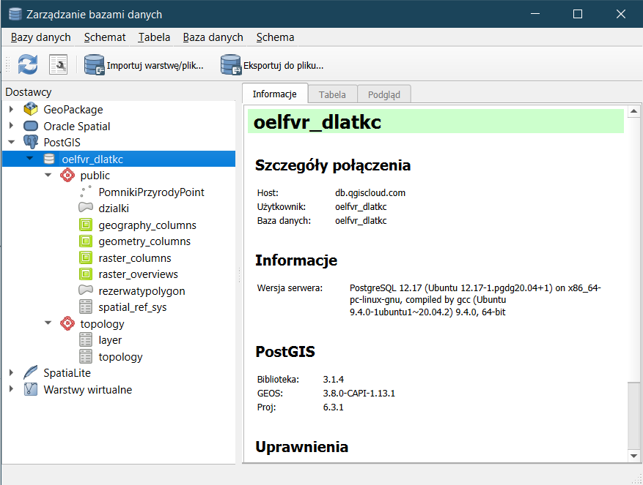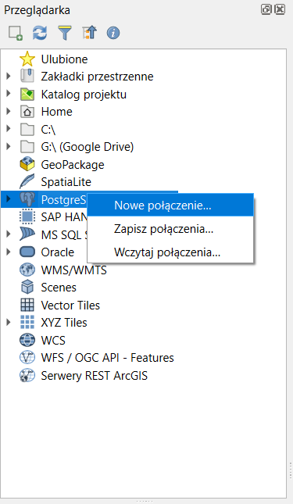

Za pomocą wtyczki *DBManager* (*Zarządzanie bazami danych*) istnieje możliwość przeglądania szczegółów bazy danych: przeglądania zawartości tabel, informacji o tabelach oraz bazach danych, czy wykonywania zapytań do baz danych w języku SQL.

W bazie danych, z którą utworzono połączenie, znajdowały się między innymi dwie tabele przechowujące dane przestrzenne:

* *PomnikiPrzyrodyPoint* – warstwa punktowa z pomnikami przyrody
* *rezerwatypolygon* – warstwa wektorowa z rezerwatami przyrody

Dane w tabelach pochodzą z Centralnego Rejestru Form Ochrony Przyrody. Warstwy te zostaną wykorzystane w tej części zadania.

## Dodanie warstwy z rezerwatami przyrody i jej eksport

Do projektu należało dodać warstwę z rezerwatami przyrody oraz zapisać ją w swoim katalogu w formacie *shapefile*.

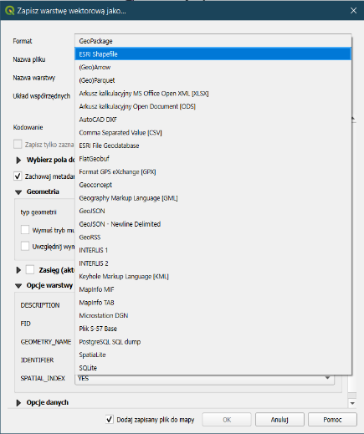

Wyeksportowana warstwa *rezerwatypolygon* tak się prezentowała:

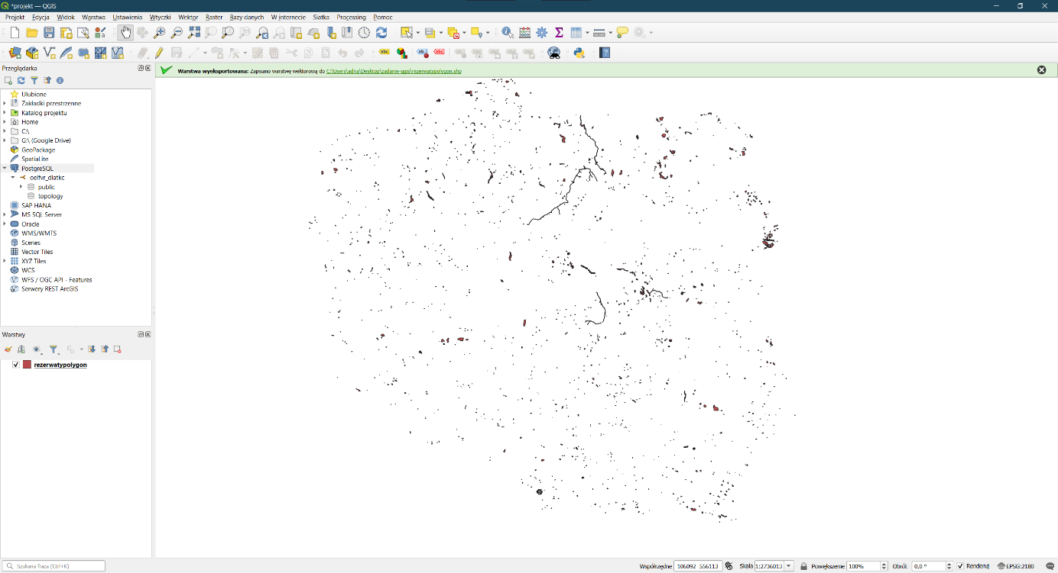

## Selekcja głazów narzutowych

Kolejno należało zająć się warstwą *PomnikiPrzyrodyPoint*. Z tabeli należało wyselekcjonować tylko te rekordy, które odpowiadały głazom narzutowym. Wnętrze tabeli wyglądało następująco:

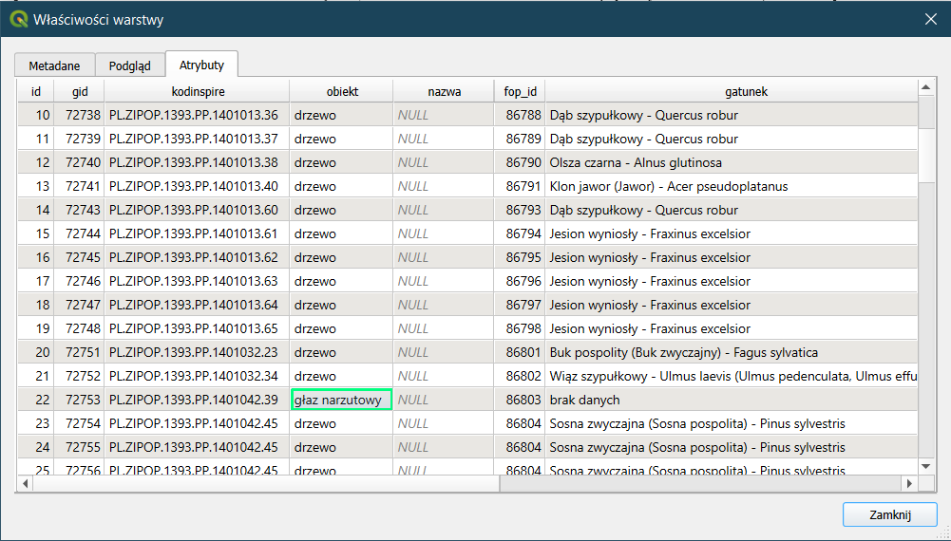

Łatwo można było zauważyć, że interesujące nas rekordy w kolumnie *obiekt* mają wartość *głaz narzutowy*. Wykorzystując tę informację, za pomocą wtyczki *DBManager*, po wejściu w opcję *Okno SQL* i wpisaniu odpowiedniego zapytania, wczytałem nową warstwę, zawierającą jedynie głazy narzutowe.

Zapytanie w języku SQL, które mi to umożliwiło, wyglądało następująco:

select * from „PomnikiPrzyrodyPoint” as ppp

where ppp.obiekt = ‘głaz narzutowy’

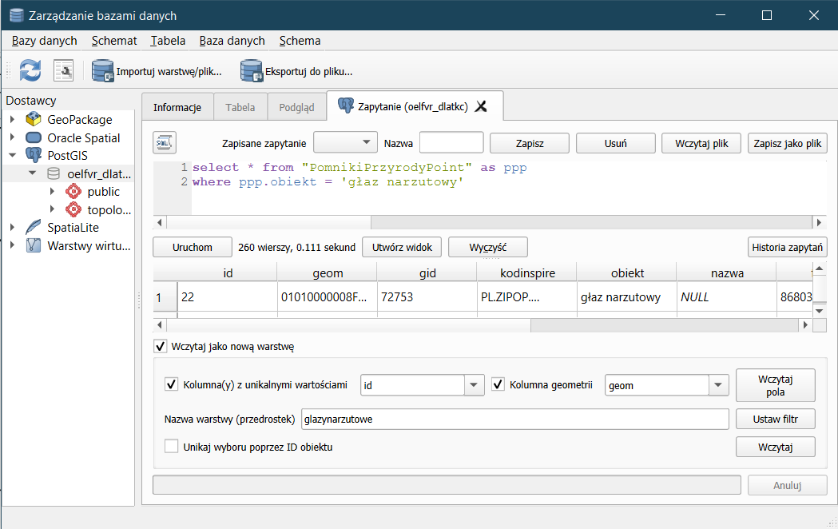

Warstwę kolejno wyeksportowałem w odpowiednim układzie jako plik *shapefile* do swojego katalogu.

# Wizualizacja danych, etykietowanie, okna podpowiedzi

## Rozróżnienie rezerwatów i otulin

Najpierw należało zdefiniować styl wyświetlania obiektów przygotowanej w poprzednim punkcie warstwy z rezerwatami. Właściwe rezerwaty oraz otuliny rezerwatów miały się różnić oznaczeniem.

Po spojrzeniu w głąb tabeli *rezerwatypolygon* można było zauważyć, że obiekty będące otulinami zawierają w kolumnie *nazwa* część ‘otulina’.

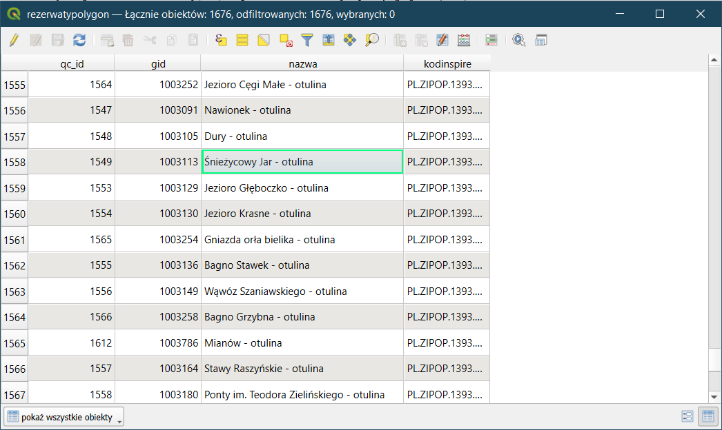

Aby teraz w inny sposób wyświetlić na mapie rezerwaty oraz otuliny, należało we właściwościach warstwy, w zakładce Styl, wybrać symbolikę opartą na regułach.

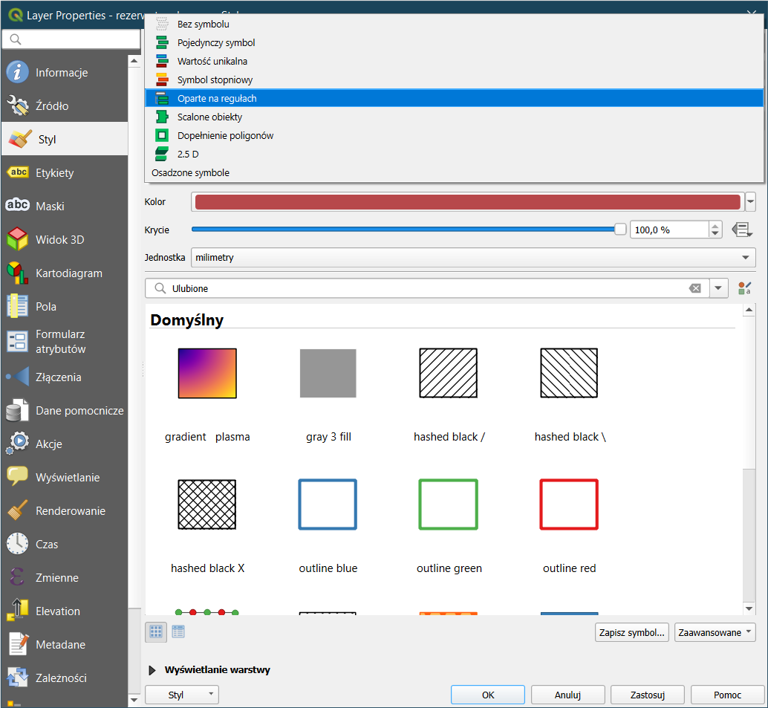

Wykorzystując zdobytą po obejrzeniu tabeli informację, stworzyłem regułę, która ustawiała dla wszystkich otulin oznaczenie jasnofioletowe…

“nazwa” like ‘%otulina%’

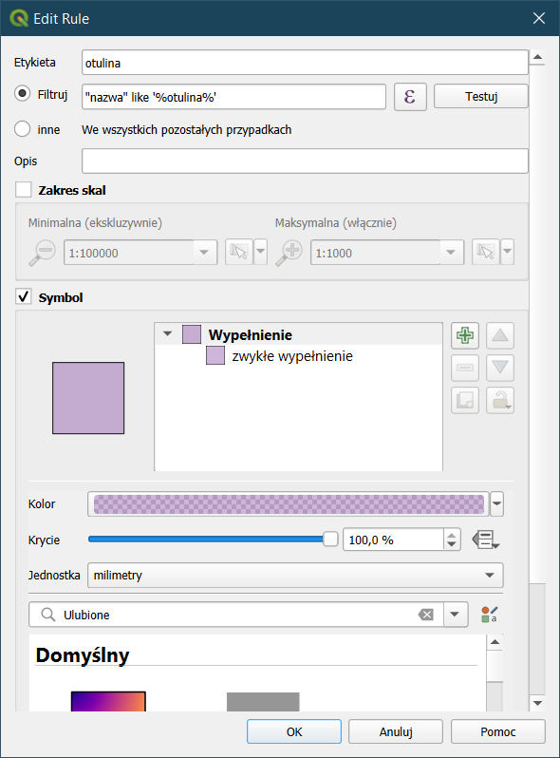

…oraz kolejną, wizualizującą pozostałe obiekty (rezerwaty) w kolorze fioletowym o większym nasyceniu.

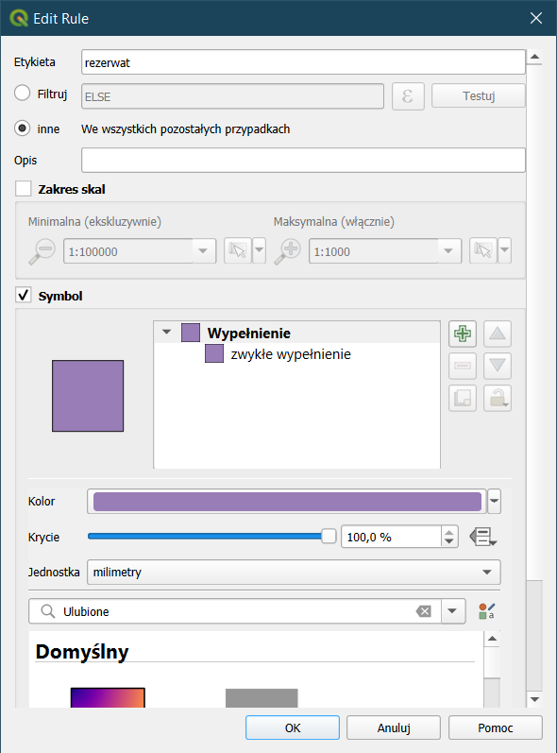

Po zatwierdzeniu nowego stylu dla warstwy, prezentowała się ona w ten sposób:

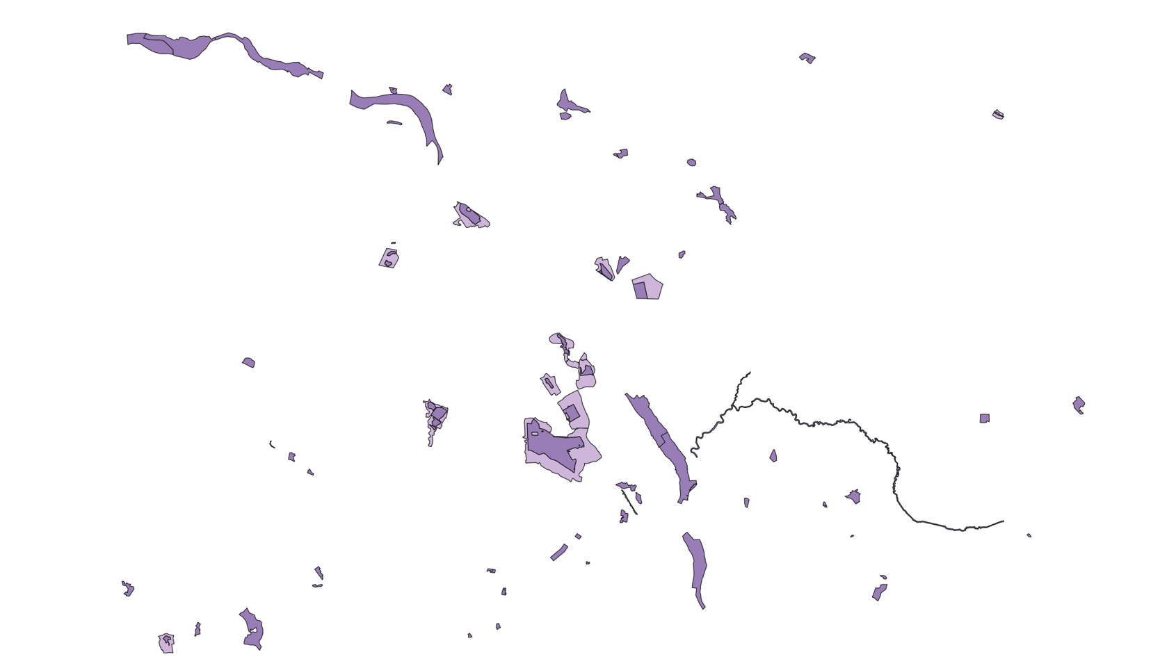

## Etykietowanie rezerwatów

Dla łatwiejszej identyfikacji poszczególnych rezerwatów, należało ustawić również etykiety, wyłącznie dla właściwych rezerwatów, tak, aby w jednej linii etykiety pojawiał się skrót *Rez.*, w drugiej natomiast pochodząca z odpowiedniego atrybutu nazwa rezerwatu.

We właściwościach warstwy, w zakładce Etykiety, wybrałem opcję *Etykietowanie oparte na regułach*.

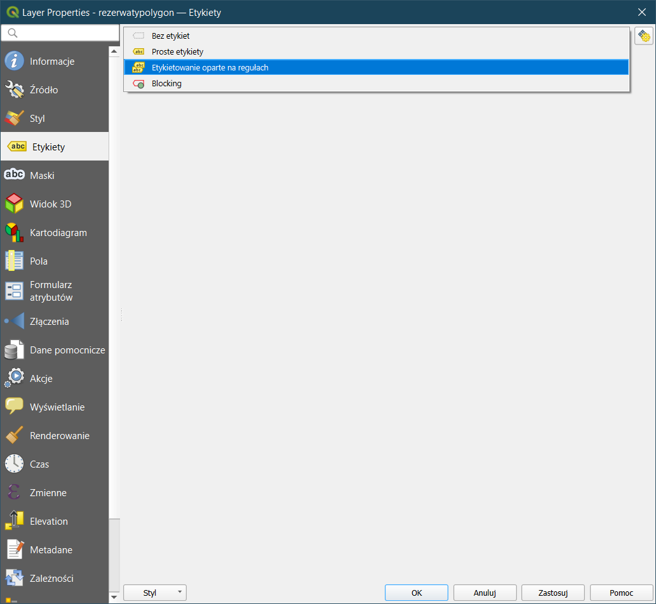

W celu wybrania tylko rezerwatów, użyłem zmodyfikowanej wersji reguły użytej wcześniej, która tym razem zamiast otulin wybierała rezerwaty.

“nazwa” not like ‘%otulina%’

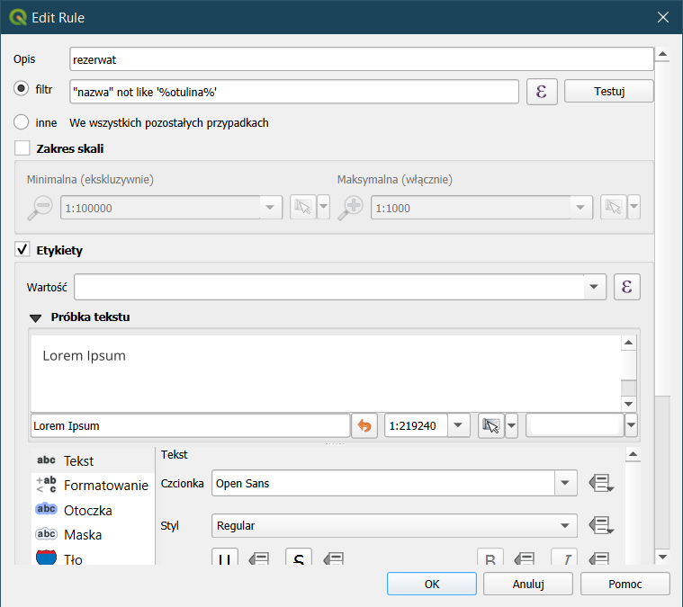

Z wykorzystaniem narzędzia *Expression Builder*, które pozwala testować poprawność formuły, utworzyłem wyrażenie, które wyświetlało w określony sposób nazwę rezerwatu.

’Rez.’ + ‘\n’ + nazwa

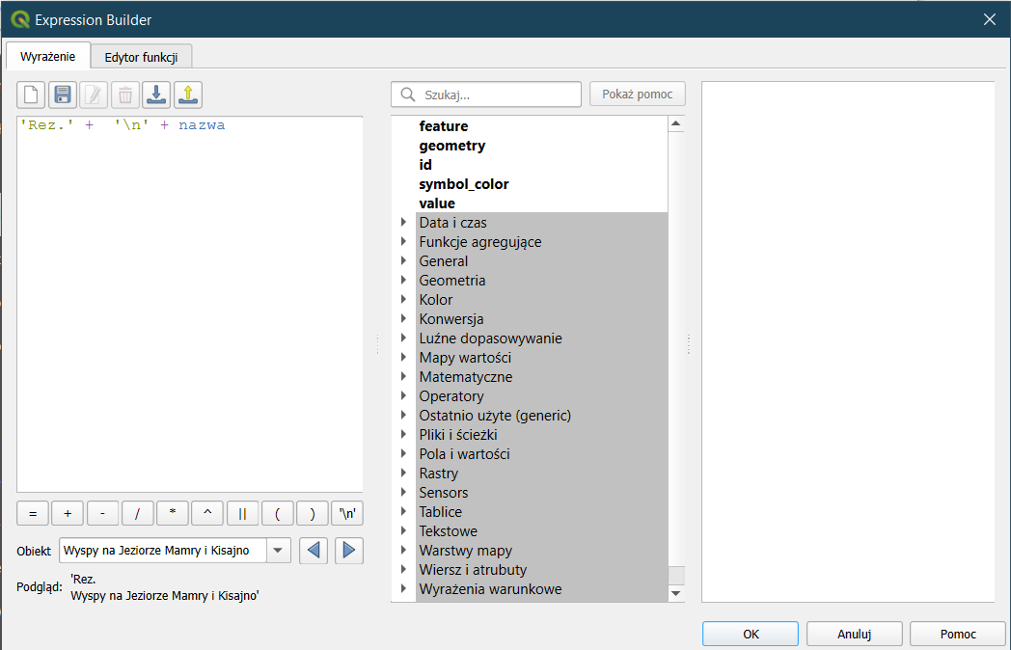

Tak prezentowały się rezerwaty z ustawionymi etykietami:

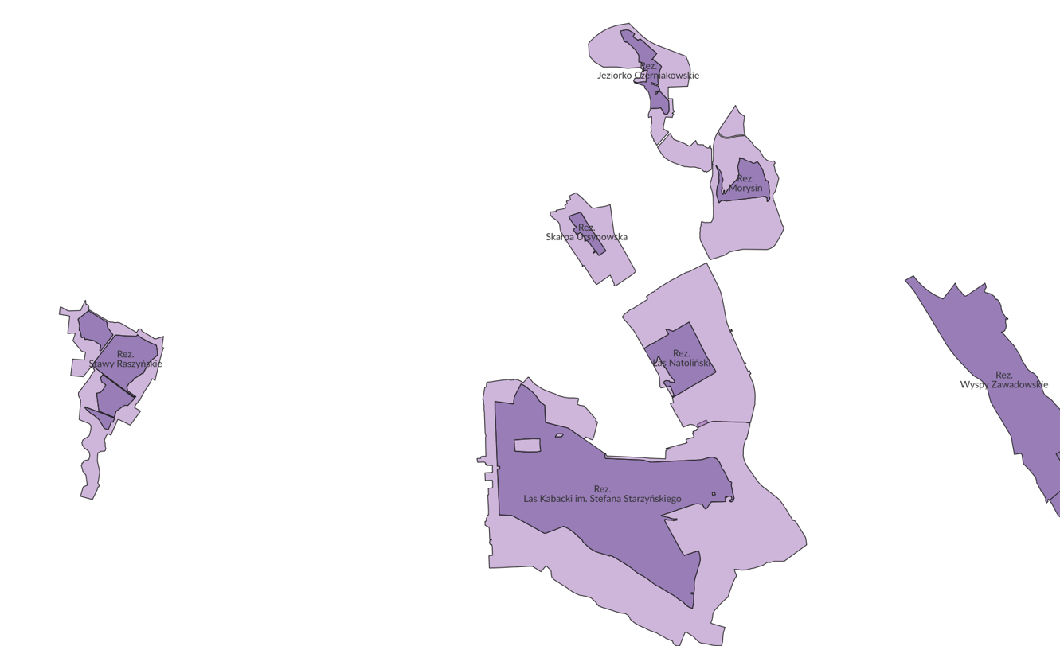

## Zdefiniowanie stylu wyświetlania dla głazów narzutowych

Później należało zdefiniować styl wyświetlania obiektów z warstwy z głazami narzutowymi jako dowolny symbol punktowy. W moim przypadku został on ustawiony w ten sposób:

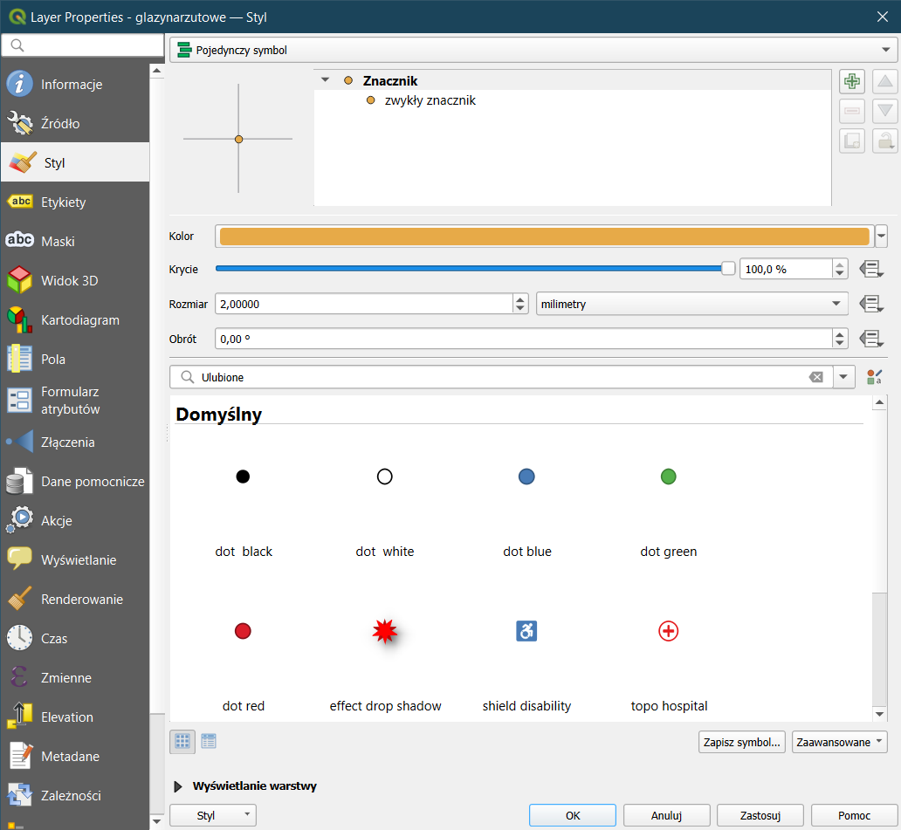

Tak prezentowała się mapa z widocznymi głazami narzutowymi:

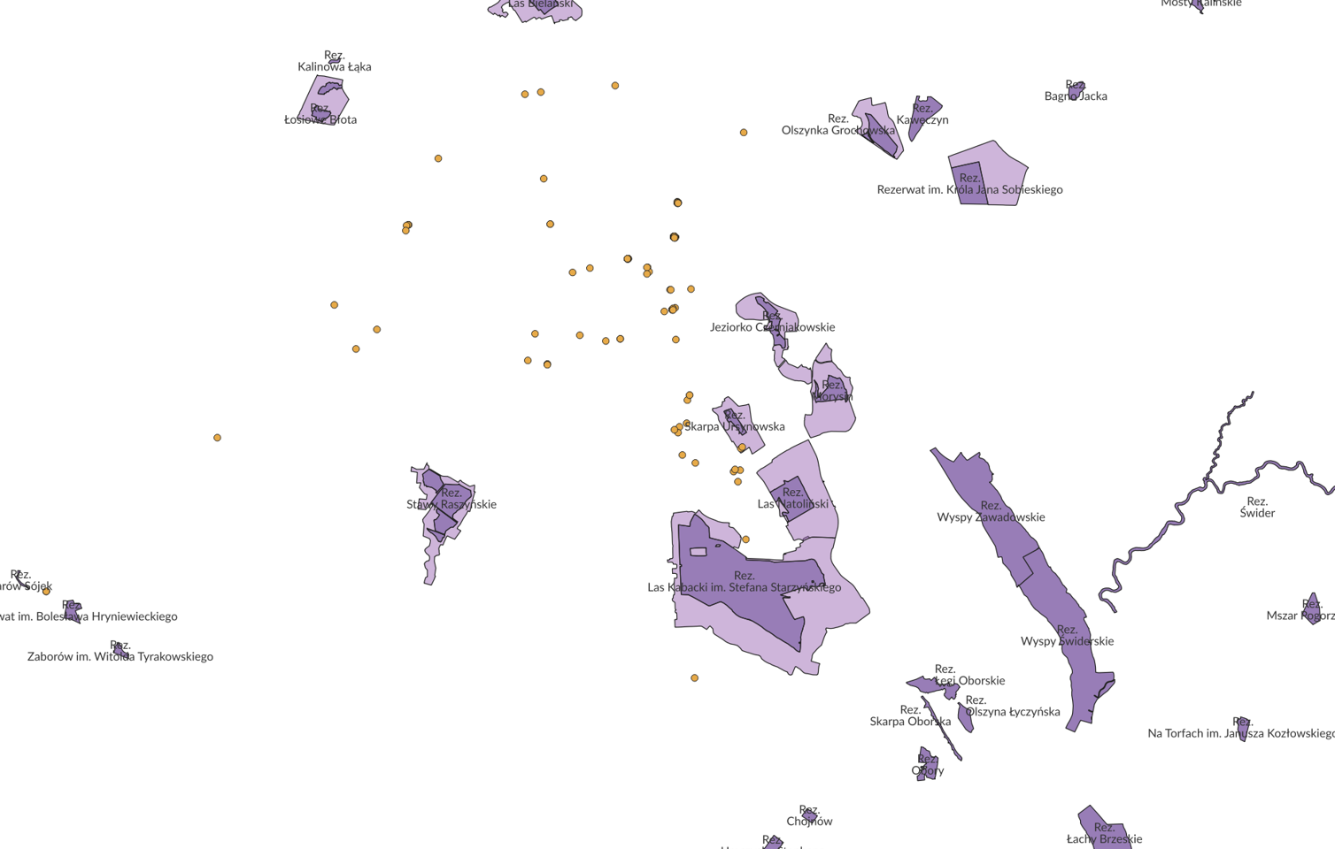

## Dodanie okna podpowiedzi

Po najechaniu na symbol właściwego głazu, w oknie podpowiedzi miała się również pojawić strona internetowa wyświetlająca informacje z CRFOP dla wybranego obiektu. W tabeli znajdowała się kolumna *link*, która powinna była przekierowywać na stronę i ułatwić zadanie, lecz linki okazały się niewłaściwe.

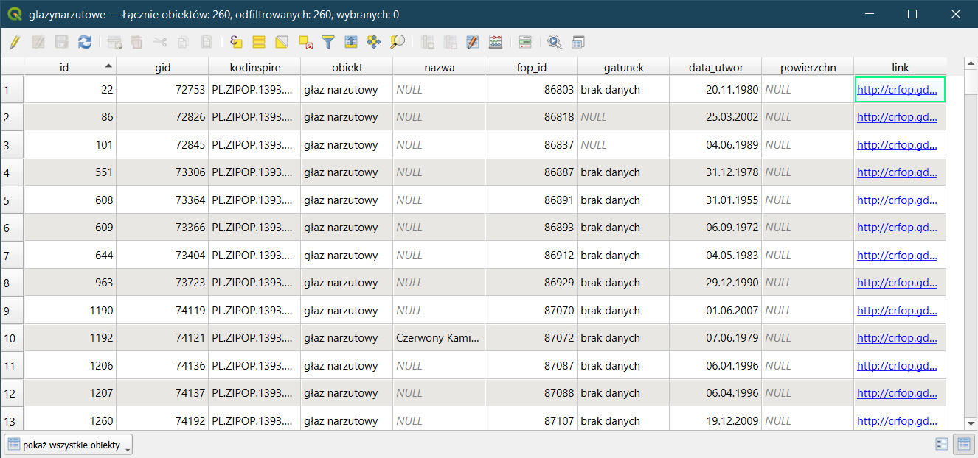

W związku z tym wykorzystałem inny, poprawny link, którego początek był taki sam dla wszystkich obiektów, a koniec był unikalny i pobierany z kolumny *kodinspire* dla każdego obiektu.

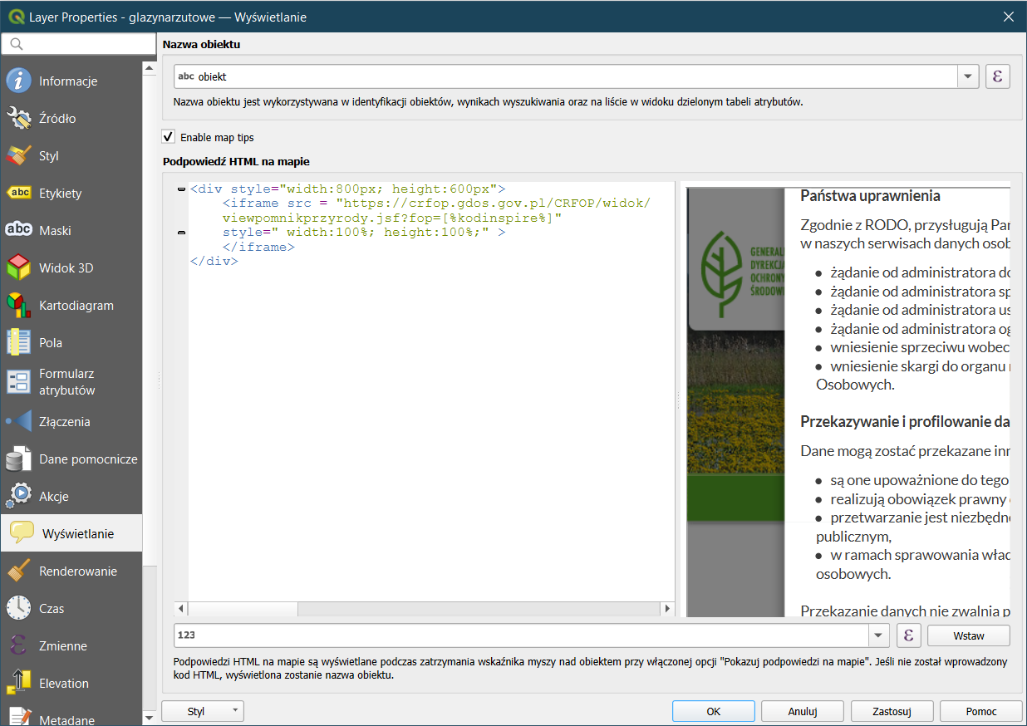

Efekt wyglądał następująco:

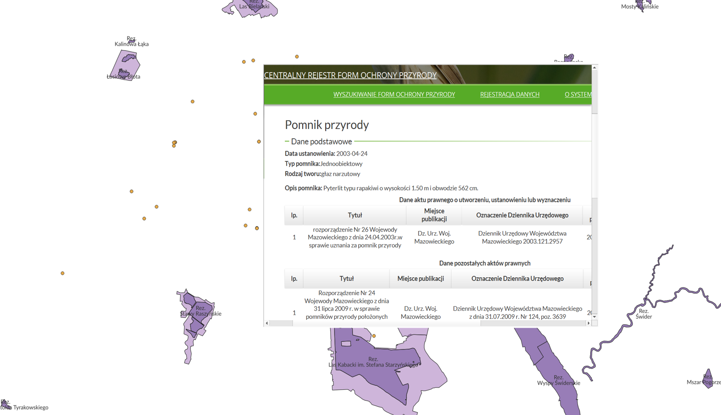

# Zarządzanie wtyczkami, pobieranie danych OSM, operacje na wartościach pól

## Instalacja wtyczki QuickOSM oraz pobranie danych

Pierwsze działanie w tej części zadania obejmowało zainstalowanie wtyczki *QuickOSM*.

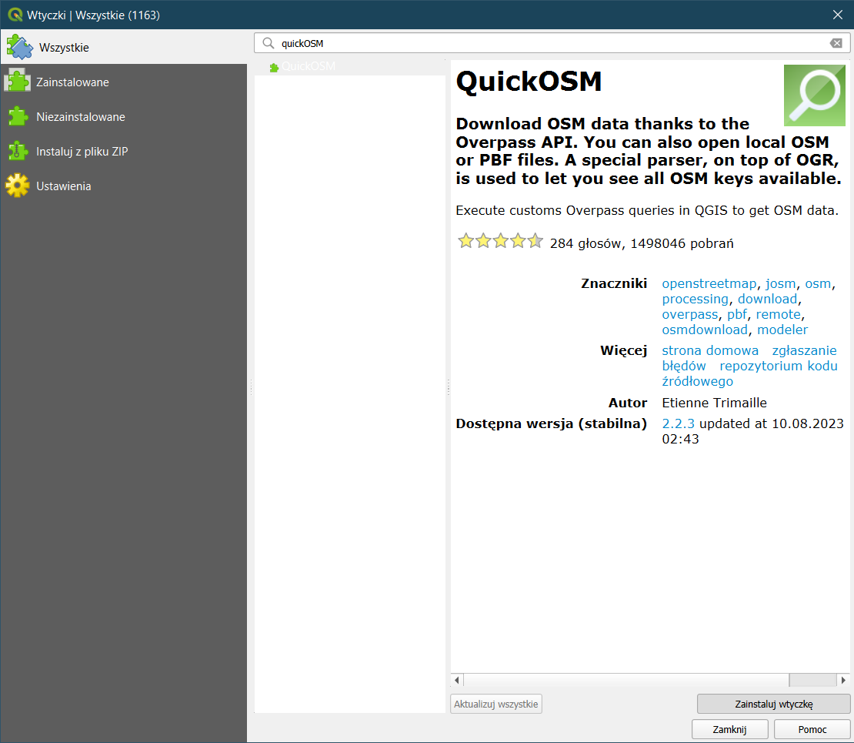

Za jej pomocą należało pobrać granice gmin dla obszaru zbliżonego do powierzchni zbliżonej do jednego powiatu. Zdecydowałem się pobrać dane dla powiatu zgorzeleckiego.

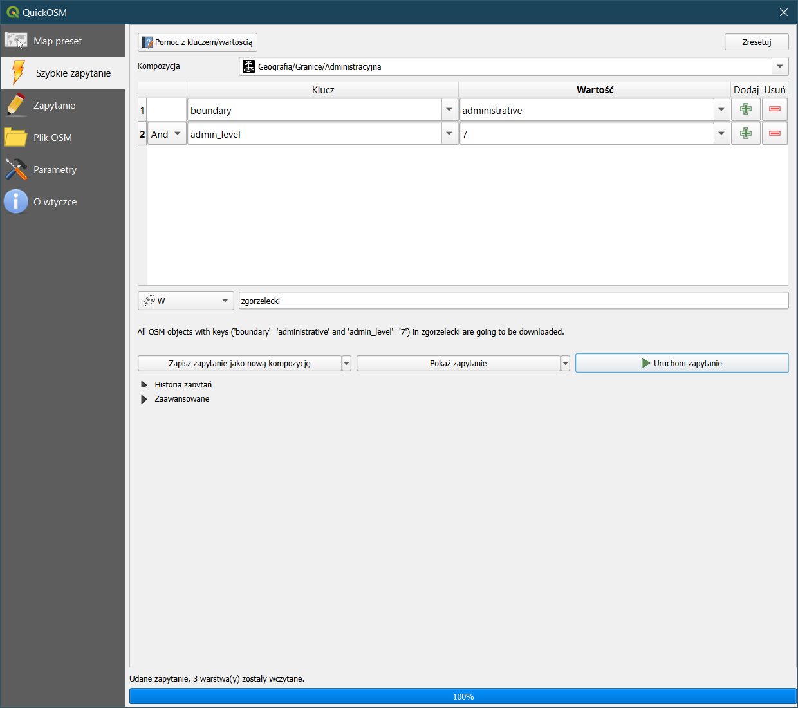

Pobrane dane wyglądały tak:

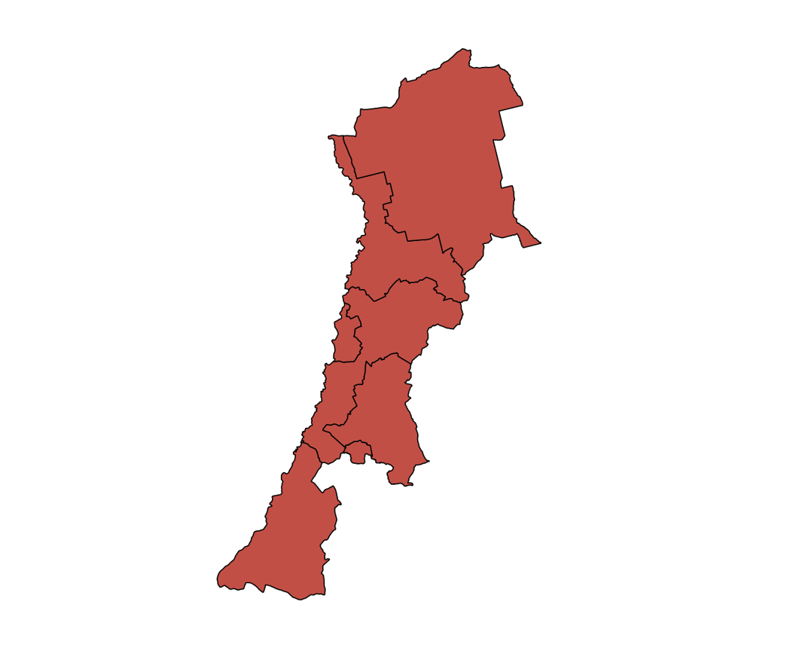

## Obliczenie gęstości zaludnienia

Tabela zawierała informacje na temat populacji poszczególnych gmin. Dla każdej z gmin należało dodatkowo policzyć gęstość zaludnienia. Aby to zrobić, najpierw dodałem do tabeli kolumnę o nazwie *area*, zawierającą pole powierzchni obiektu w jednostce m2. Wykorzystałem do tego narzędzie *Kalkulator pól*.

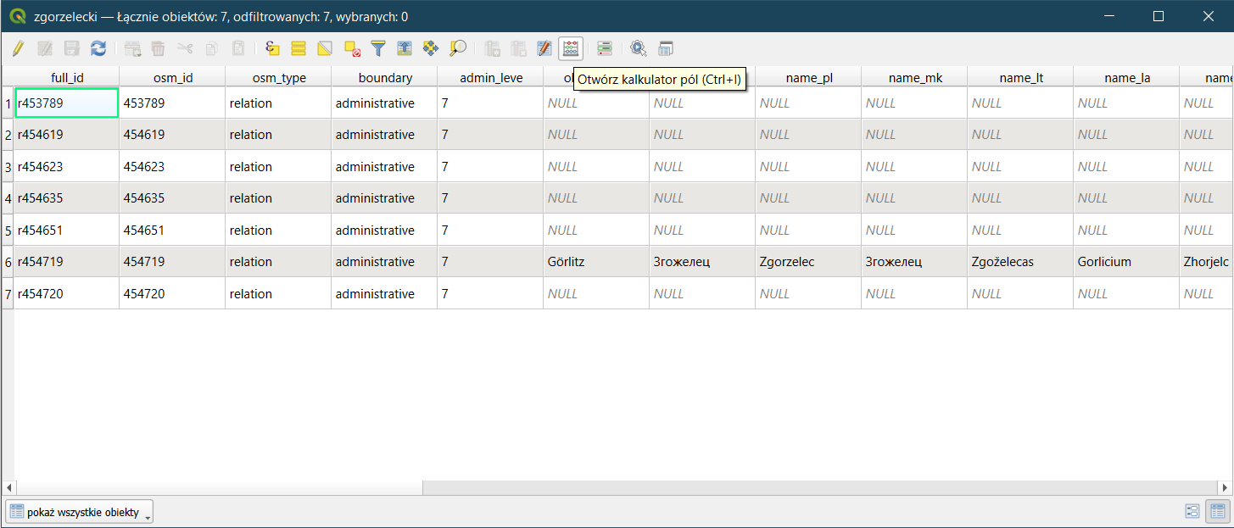

Zauważyłem, że populacja każdej z gmin była zapisana w kolumnie *populati_1*. W nowej kolumnie *pop_dens* podzieliłem więc wartości z kolumny *populati_1* przez wartości z kolumny *area*, uzyskując wartość gęstości zaludnienia. W celu uzyskania jednostki os./km2, pomnożyłem wynik przez 106.

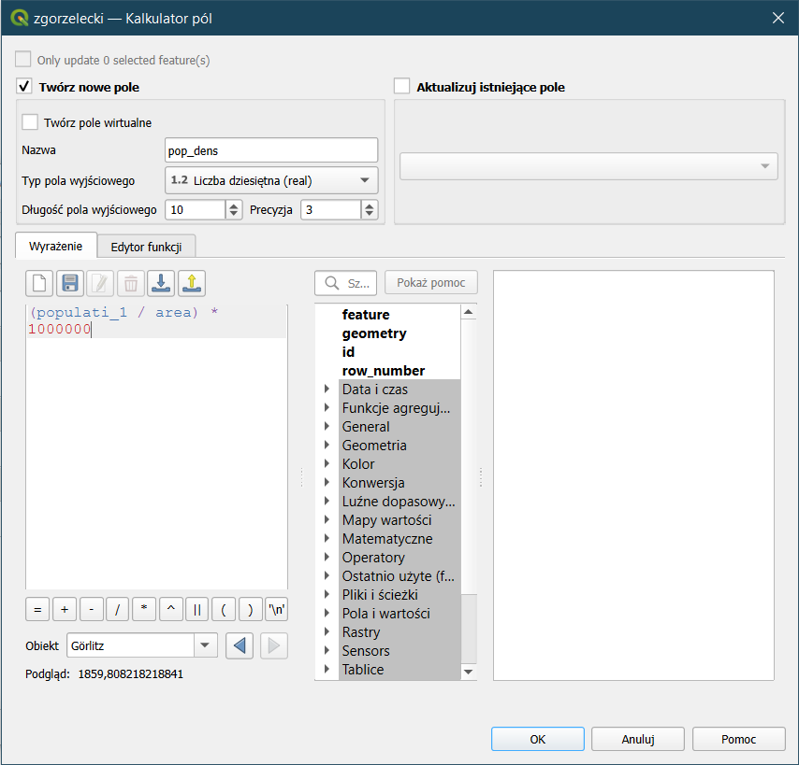

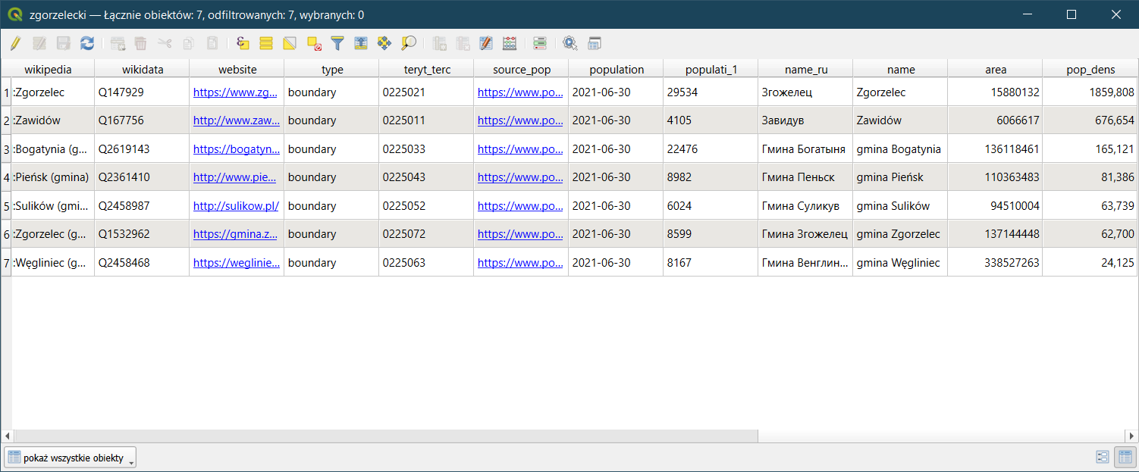

## Utworzenie kartogramu

Projekt zakładał utworzenie kartogramu prezentującego gęstość zaludnienia. Stosując symbol stopniowy, przedstawiłem wartości kolorem czerwonym o zróżnicowanym nasyceniu.

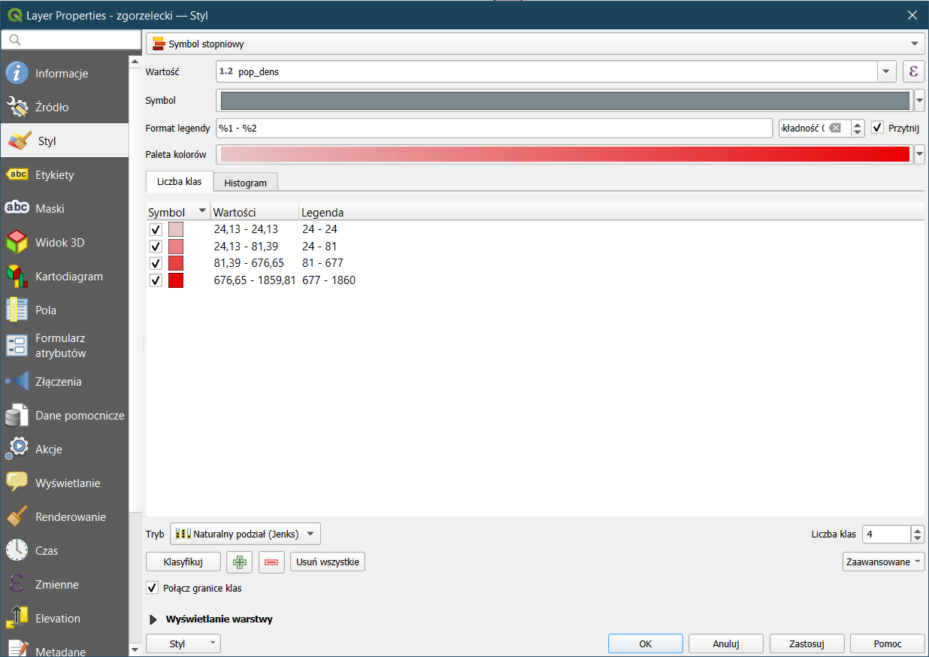

## Etykietowanie

Mapa miała zawierać również informacje z dokładnymi wartościami gęstości zaludnienia, dlatego dodałem jako etykietę nazwę gminy oraz wartość gęstości zaludnienia w nowym wierszu (uprzednio sprowadzoną do liczby całkowitej).

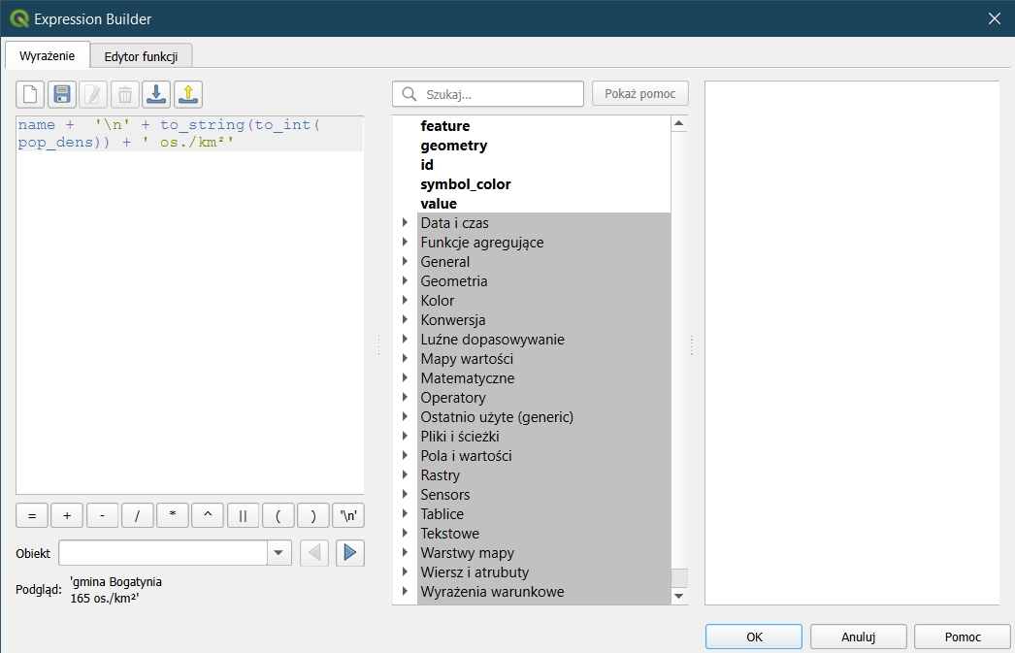

Tak wyglądał kartogram z ustawionymi etykietami:

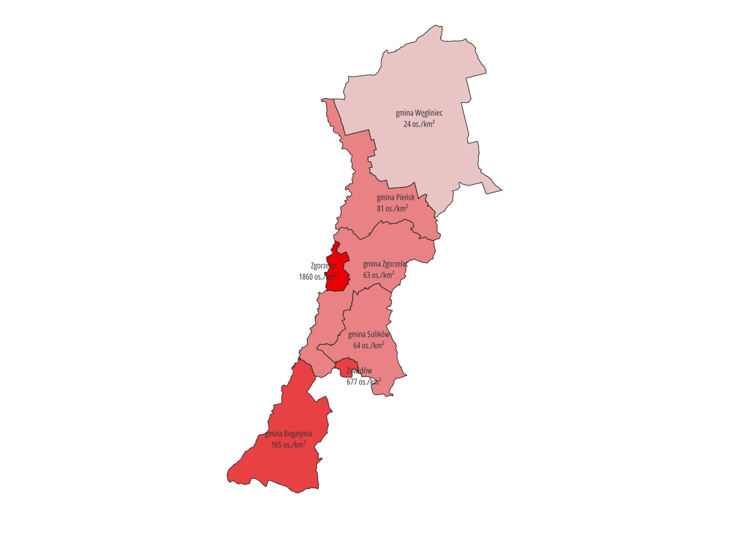

## Pobranie warstwy dróg za pomocą QuickOSM

Wykorzystując wtyczkę QuickOSM należało pobrać warstwę reprezentującą drogi i wykonać jej wizualizację z podziałem na kategorie drogi.

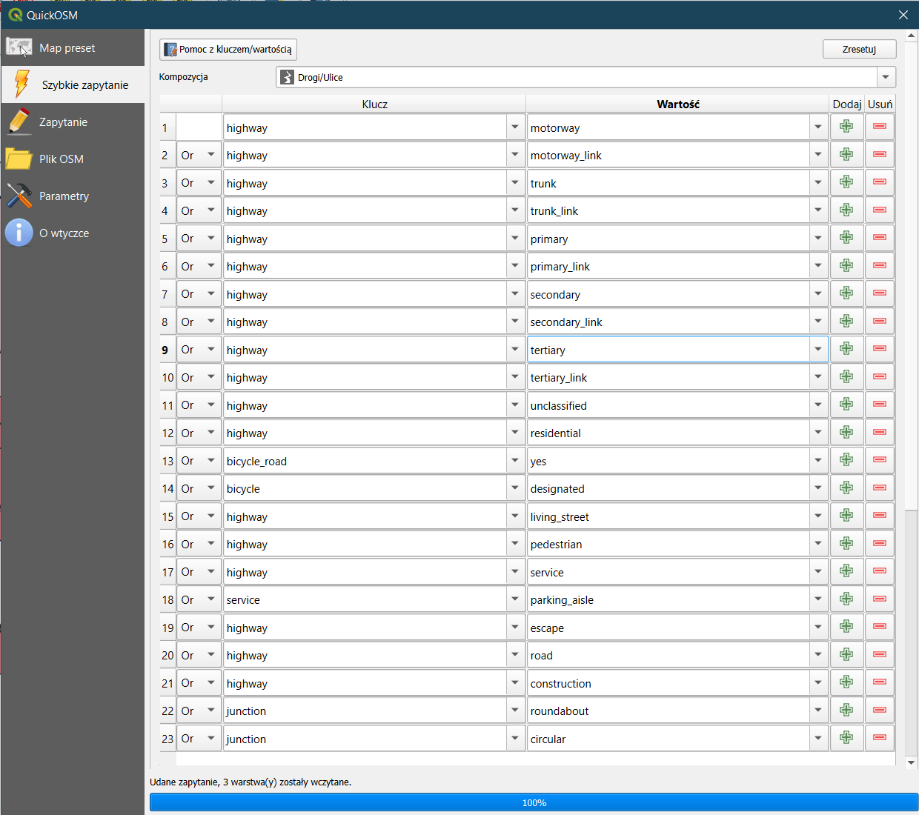

Pobrana warstwa dla powiatu zgorzeleckiego wyglądała w ten sposób:

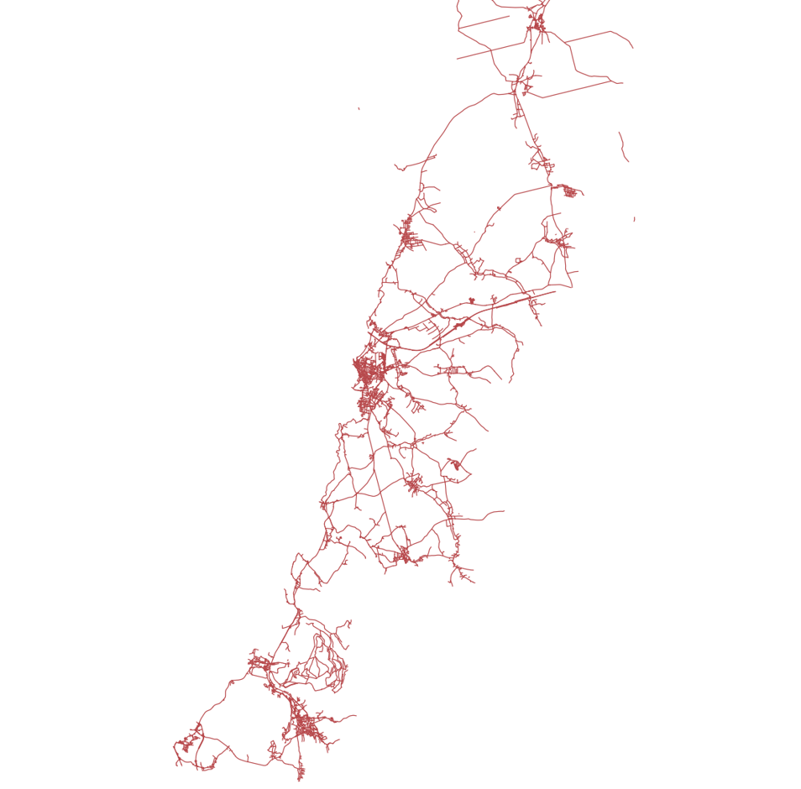

## Wizualizacja z podziałem na kategorie drogi

Wykorzystując OpenStreetMap Wiki, a dokładniej stronę opisującą key:highway, sklasyfikowałem odpowiednio każdy rodzaj drogi oraz wybrałem odpowiedni styl dla każdego z nich, zbliżony do tego prezentowanego na Wiki.

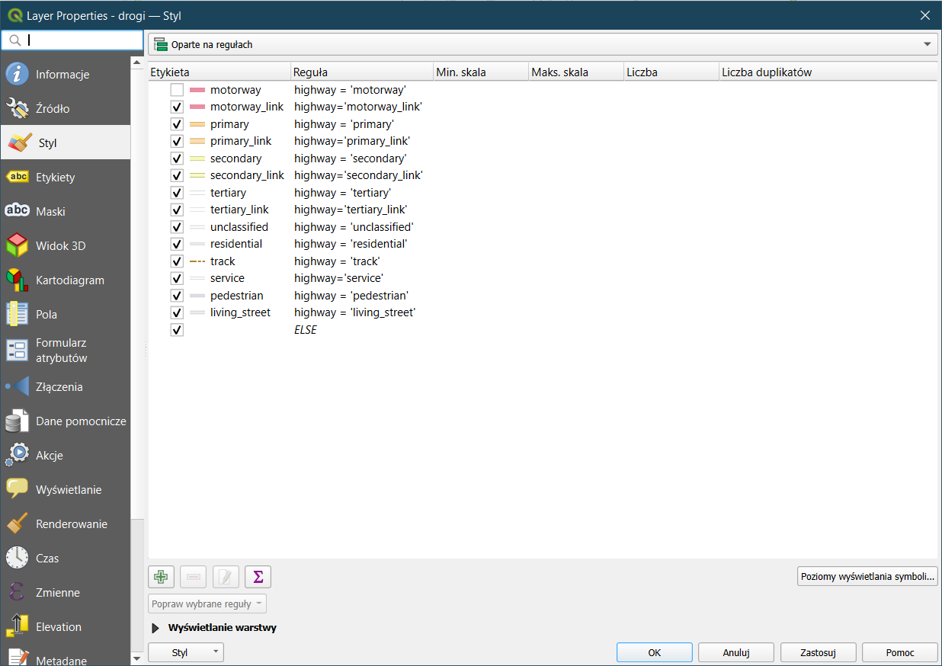

Aby uniknąć sytuacji, by na przykład autostrada renderowała się przed drogą o mniejszym znaczeniu i w ten sposób ukrywała się za nią, należało zdefiniować również poziomy wyświetlania symboli. Dzięki temu warstwy o niższym numerze (z drogami o mniejszym znaczeniu) renderowały się najpierw.

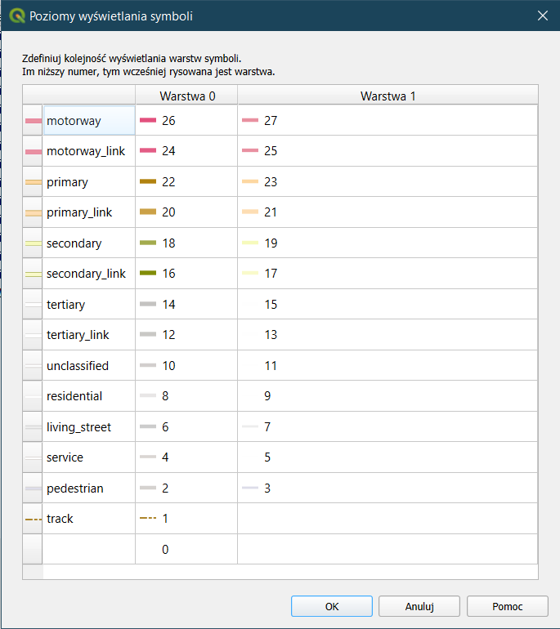

Wybrane drogi już po ustawieniu stylów, prezentowały się tak:

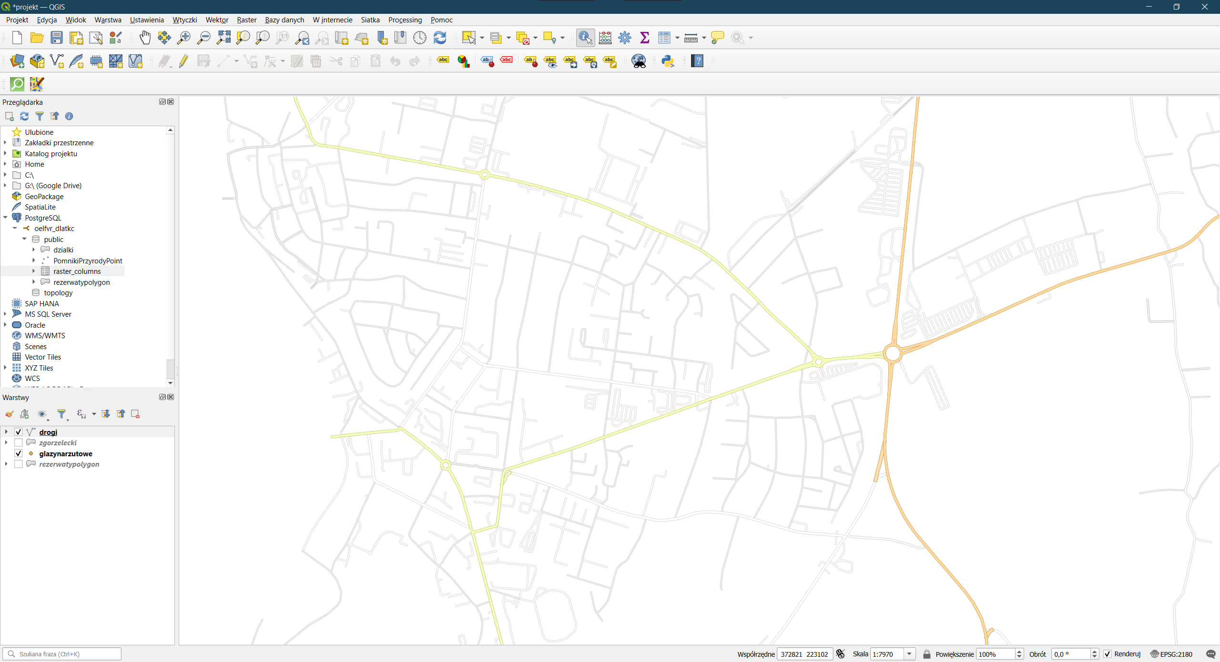

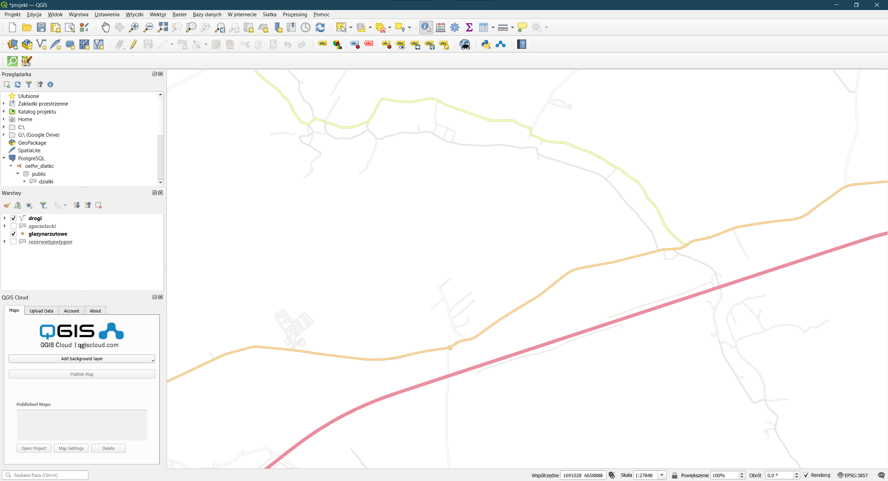

## Wtyczka QGISCloud

Kolejną przydatną wtyczką do QGIS jest QGISCloud. Wtyczka QGISCloud to narzędzie, służące do łatwej publikacji, udostępniania i współpracy nad danymi przestrzennymi w chmurze. Wtyczka umożliwia przesyłanie warstw danych do chmury w celu udostępnienia ich online.

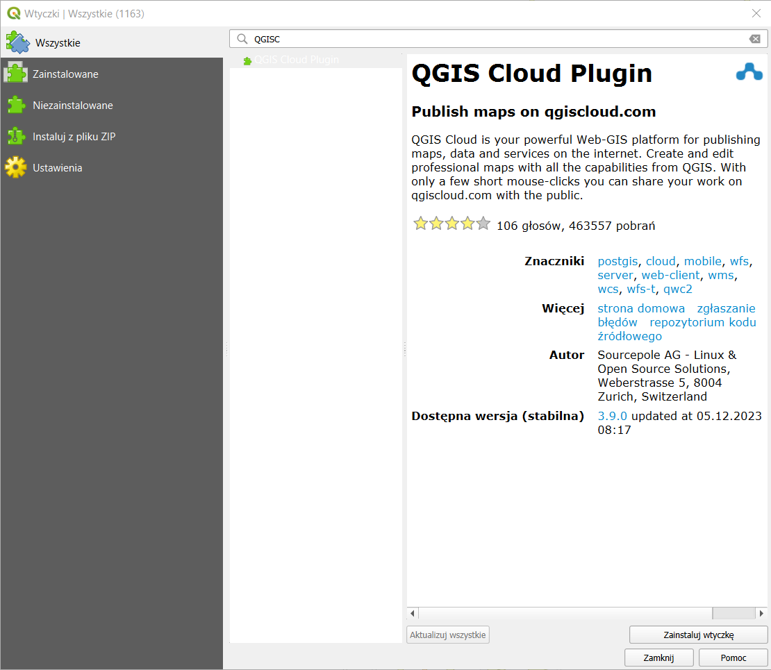

Wtyczka pozwala też między innymi na pobranie wielu ciekawych map podkładowych, jak ta poniżej.

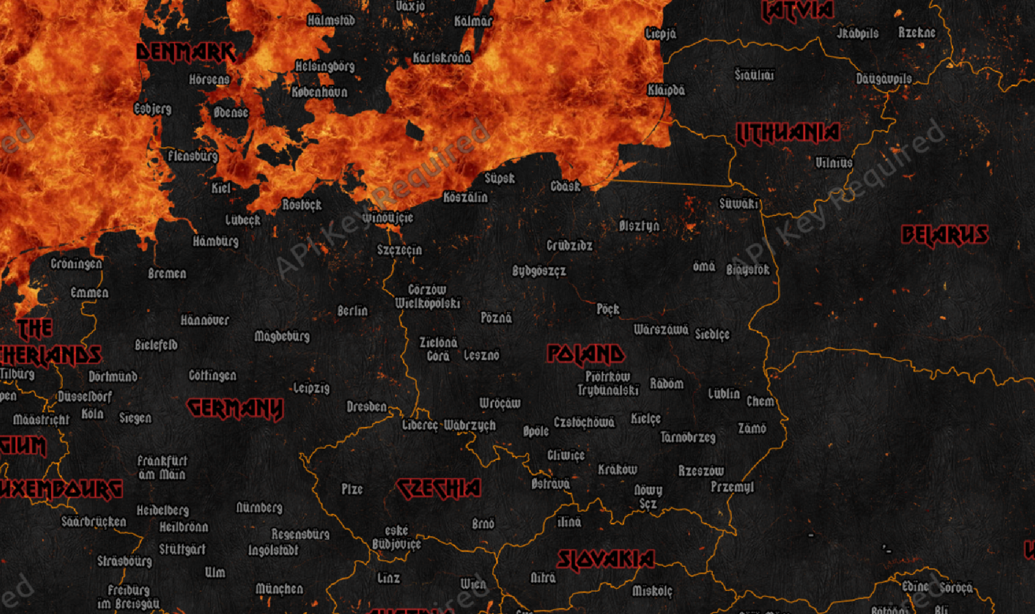

# Usługi sieciowe

## Dodanie warstwy udostępnianej za pomocą WMS/WMTS

W pierwszym kroku tej części należało dodać do projektu warstwę udostępnianą za pomocą usługi sieciowej WMS/WMTS, która miała pełnić formę podkładowej mapy.

Wybrałem ortofotomapę standardową, znalezioną na stronie *geoportal.gov.pl* udostępnianą za pomocą usługi WMS.

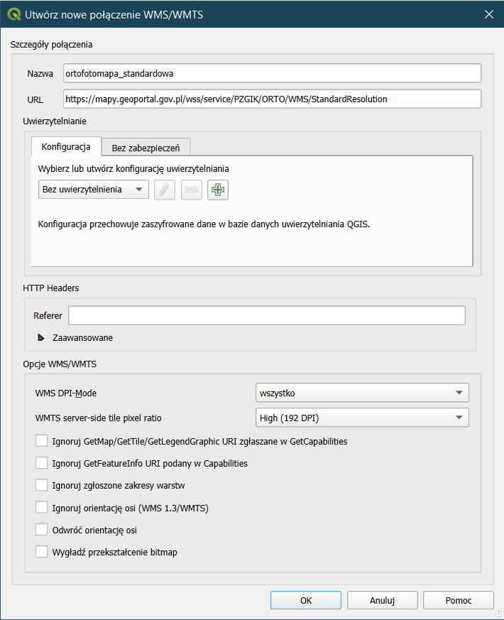

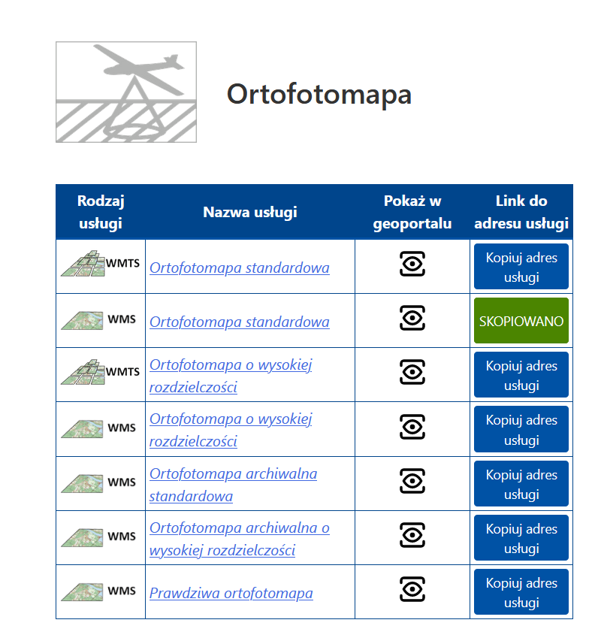

Warstwa ta idealnie sprawdziła się jako podkład dla wyselekcjonowanych w poprzednich punktach projektu danych.

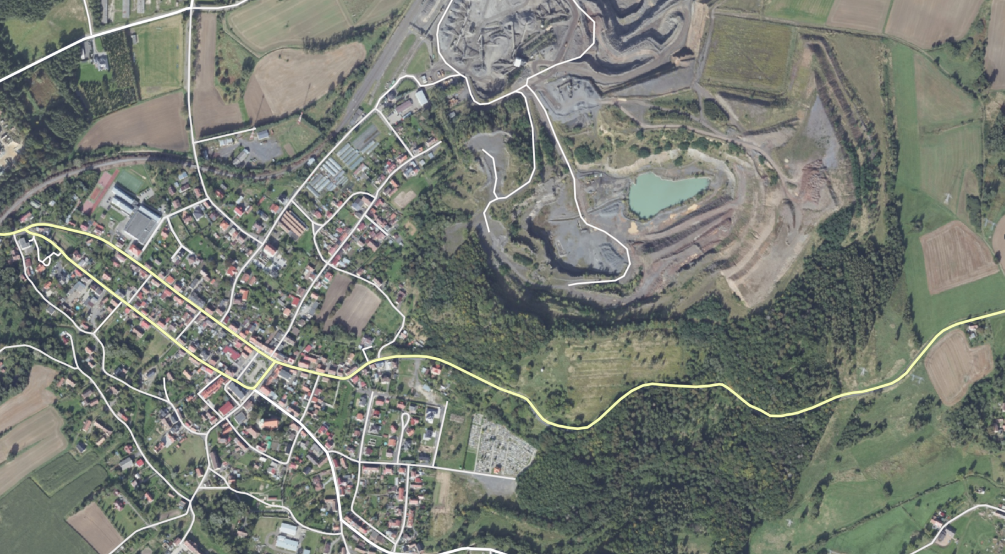

Dodanie tej warstwy spowodowało zmianę układu współrzędnych projektu.

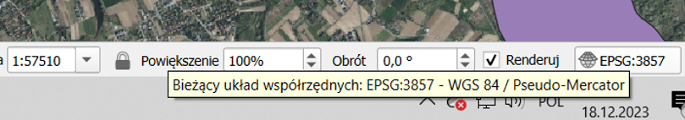

## Wtyczka OpenLayers

Kolejną wtyczką, którą należało pobrać, była *OpenLayers Plugin*. Zawiera ona wiele map podkładowych z serwisów, takich jak Google Maps, Apple Maps, OpenStreetMap, BingMaps czy Wikimedia Maps.

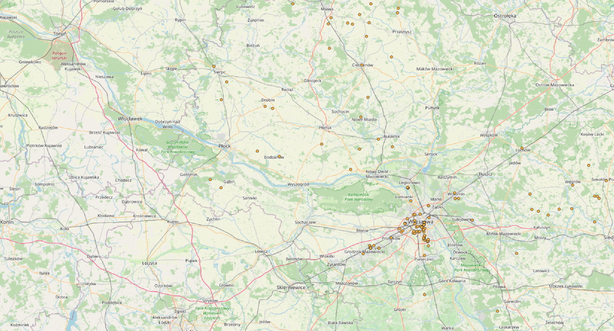

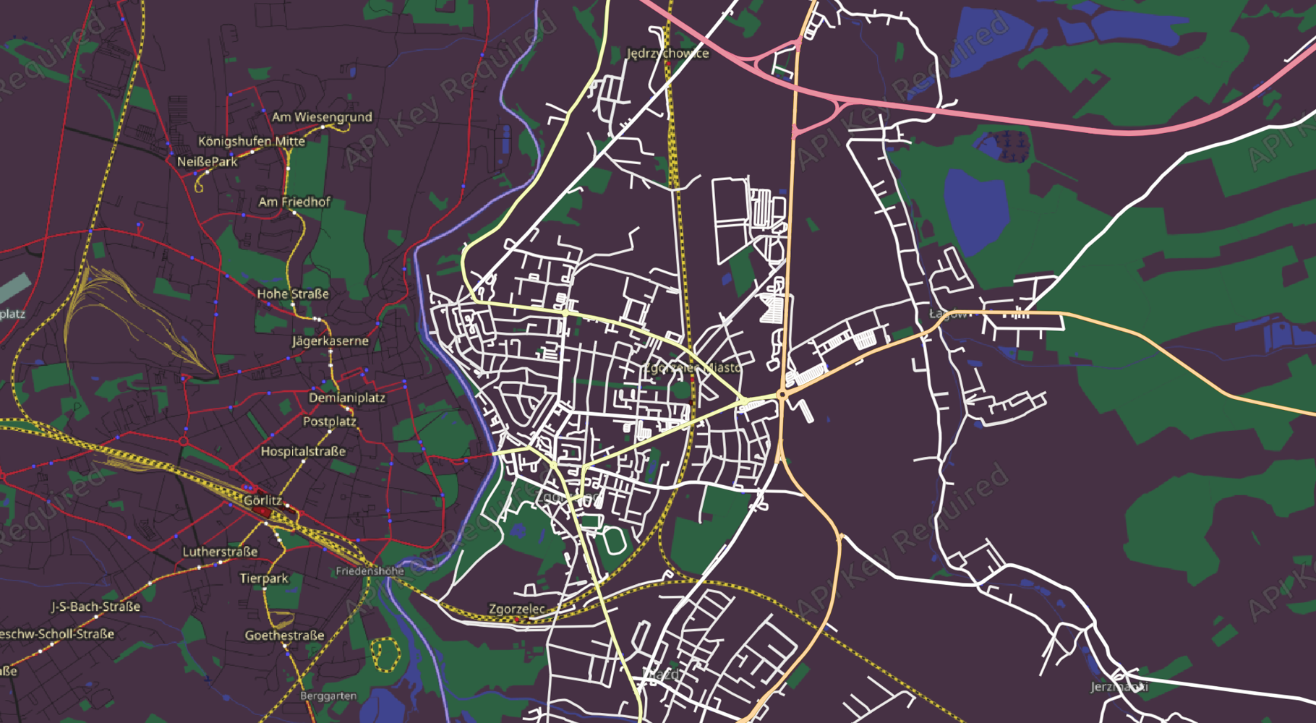

# Zaawansowana digitalizacja

## Wczytanie warstwy oraz odnalezienie odpowiednich działek

Należało dodać warstwę *działki* do projektu oraz wyeksportować ją jako *shapefile* do katalogu projektu.

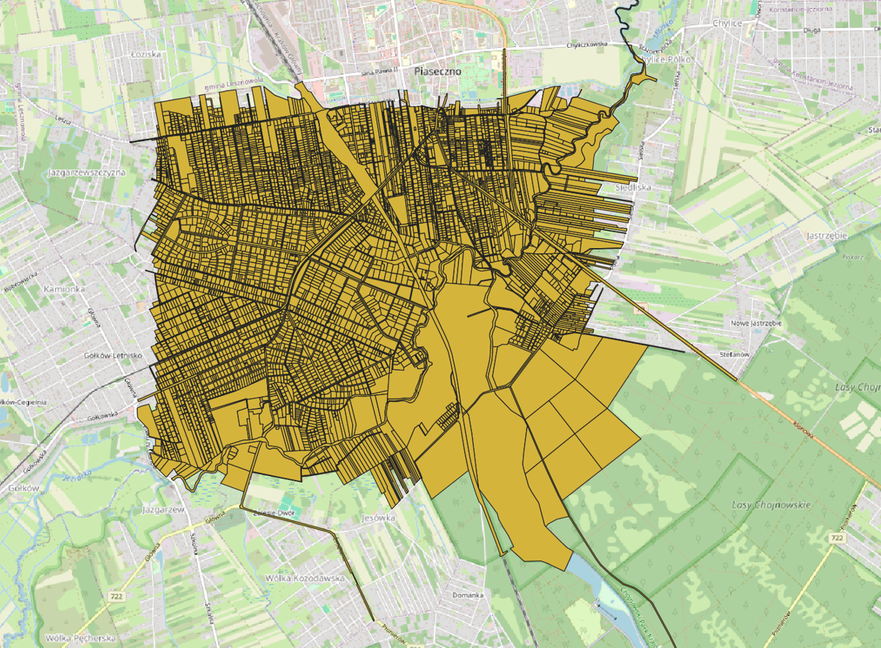

Po wyszukaniu w tabeli *działki* jednego z podanych numerów (49/4, 49/3, 48) powiększyłem mapę do odszukanego wiersza, odnajdując szukany teren.

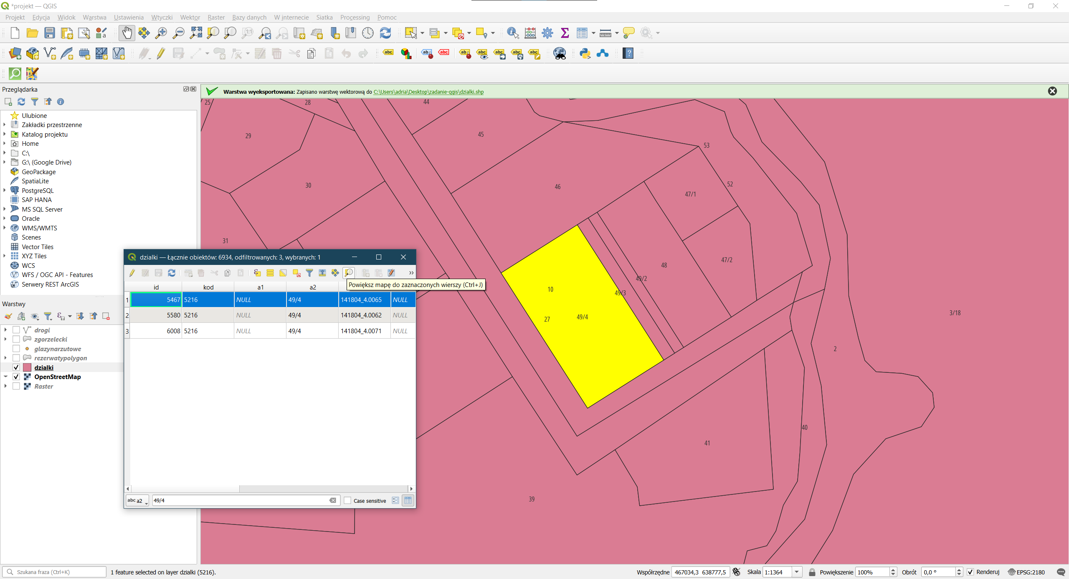

## Rysowanie linii zabudowy

Utworzyłem nową warstwę *linia*, na której miała znajdować się linia zabudowy, mająca zgodnie z treścią zadania być odsunięta równolegle od granic działek o 6m i 8m. Dzięki panelowi zaawansowanej digitalizacji precyzyjnie określiłem odległości oraz kąty.

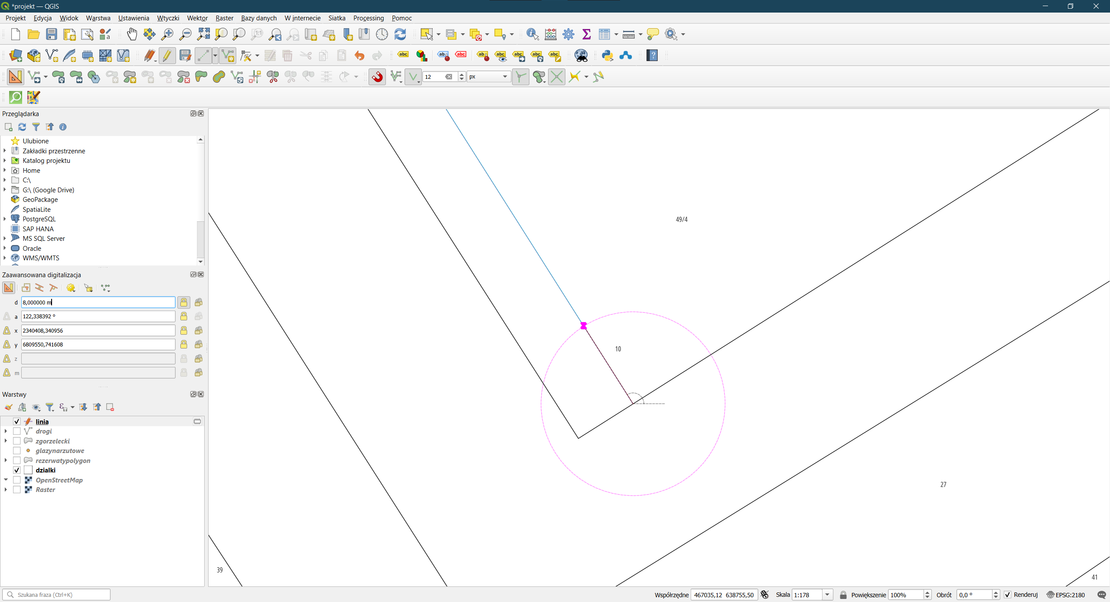

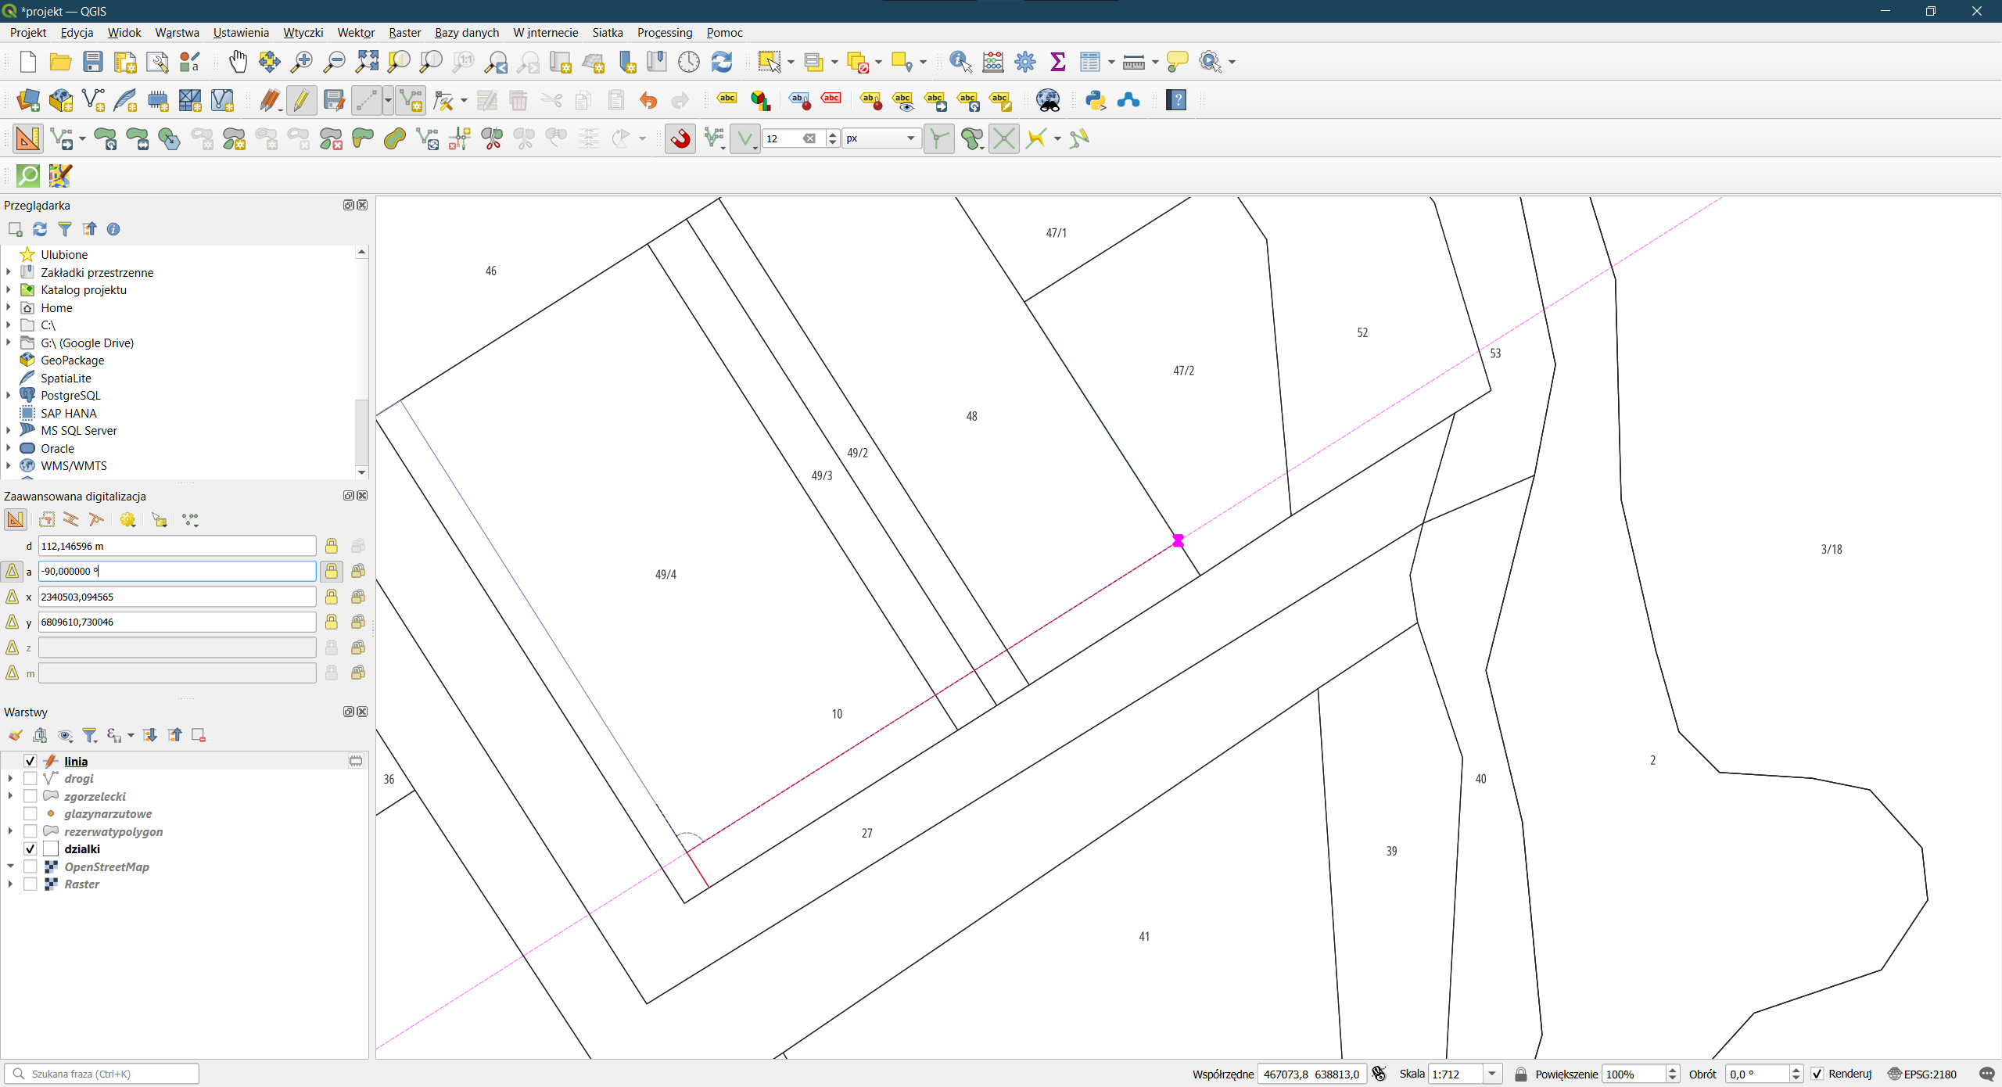

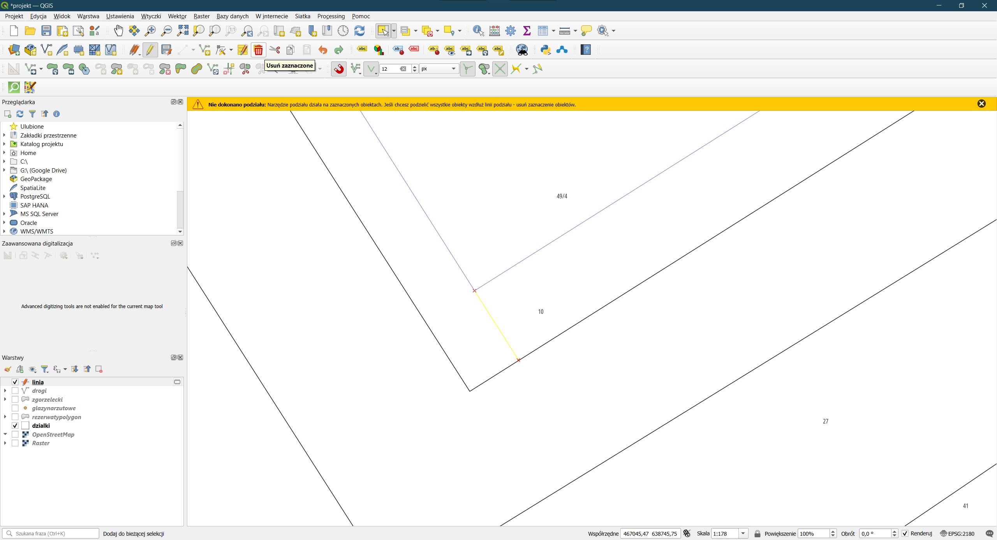

## Zdefiniowanie stylu linii

Po usunięciu zbędnych części, ustawiłem odpowiedni styl warstwy.

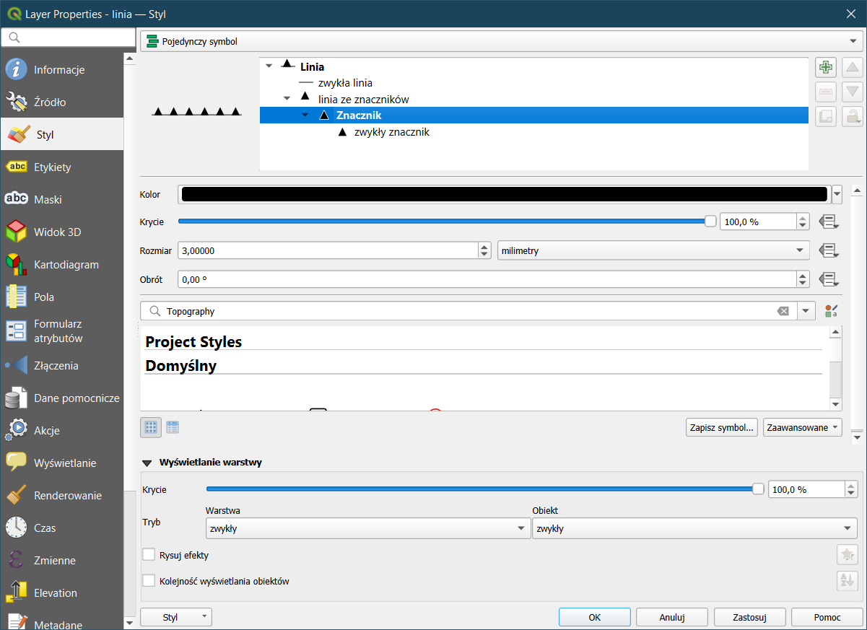

Ostateczna linia zabudowy wyglądała tak:

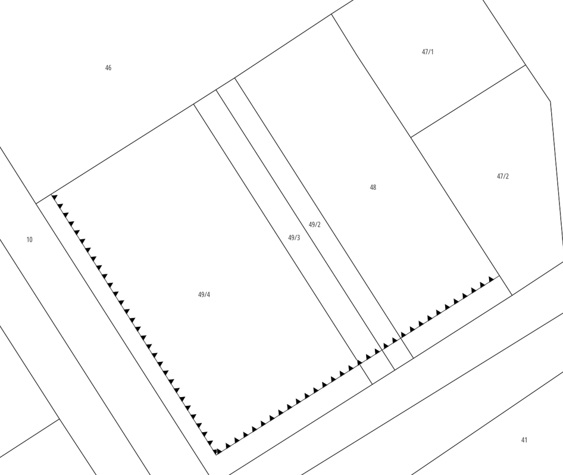

# Eksport mapy

Wykorzystując narzędzie *Zarządzanie wydrukami*, stworzyłem mapy prezentujące uzyskane w poprzednich punktach warstwy. Do każdej z nich dodałem odpowiedni tytuł, skalę, legendę oraz oznaczenie kierunku północy.

